附件2：

在线培训操作指南

**特别提示：**

1、邀请码将于培训前发送在本所官网“上市公司专区-公司业务管理系统-业务通知栏目”，请各上市公司董办工作人员通过E-key登录获取，并转发给相关人员（本期培训为上市公司定向培训，邀请码请勿外传）。

2、为保证观看体验，建议使用360、火狐、Chrome等浏览器，不支持苹果Safari浏览器。

一、直播操作指南：

1、打开上证路演中心网站（[http://roadshow.sseinfo.com](http://roadshow.sseinfo.com/" \t "_blank" \o "http://roadshow.sseinfo.com)）。

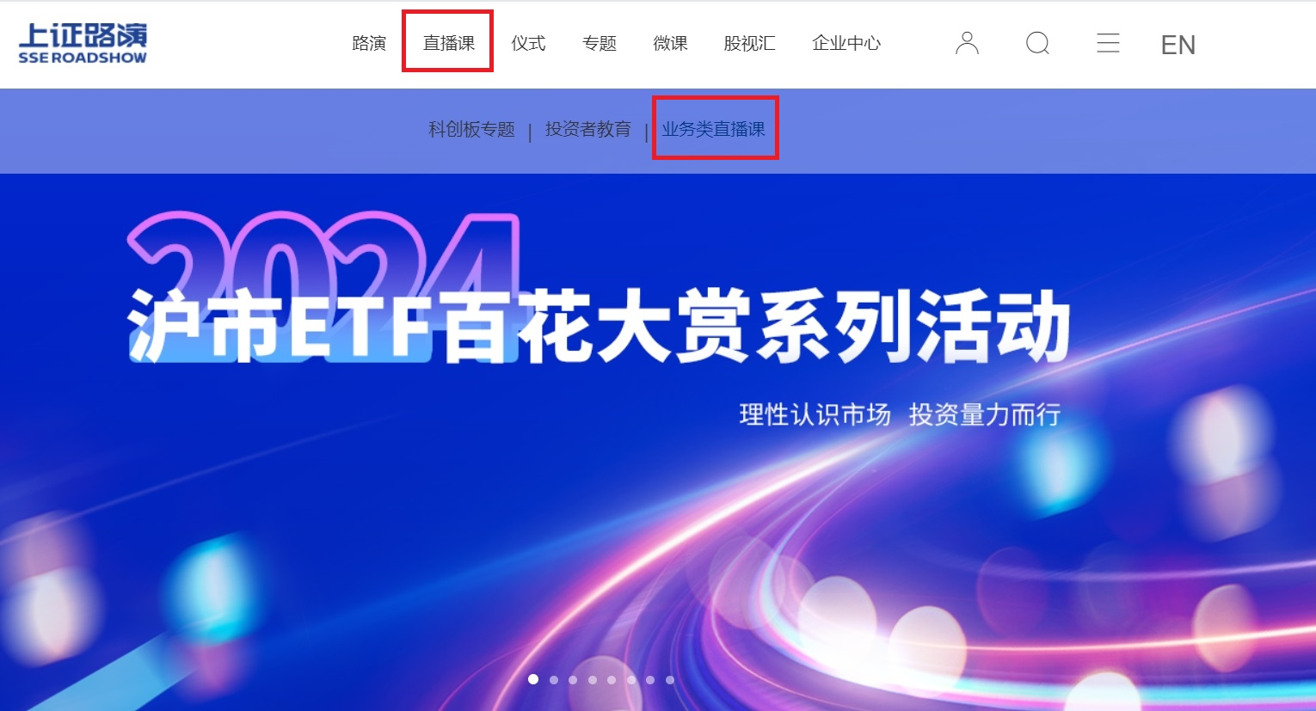

2、点击“直播课→业务类直播课”，选择本场培训，进入本场培训主页。

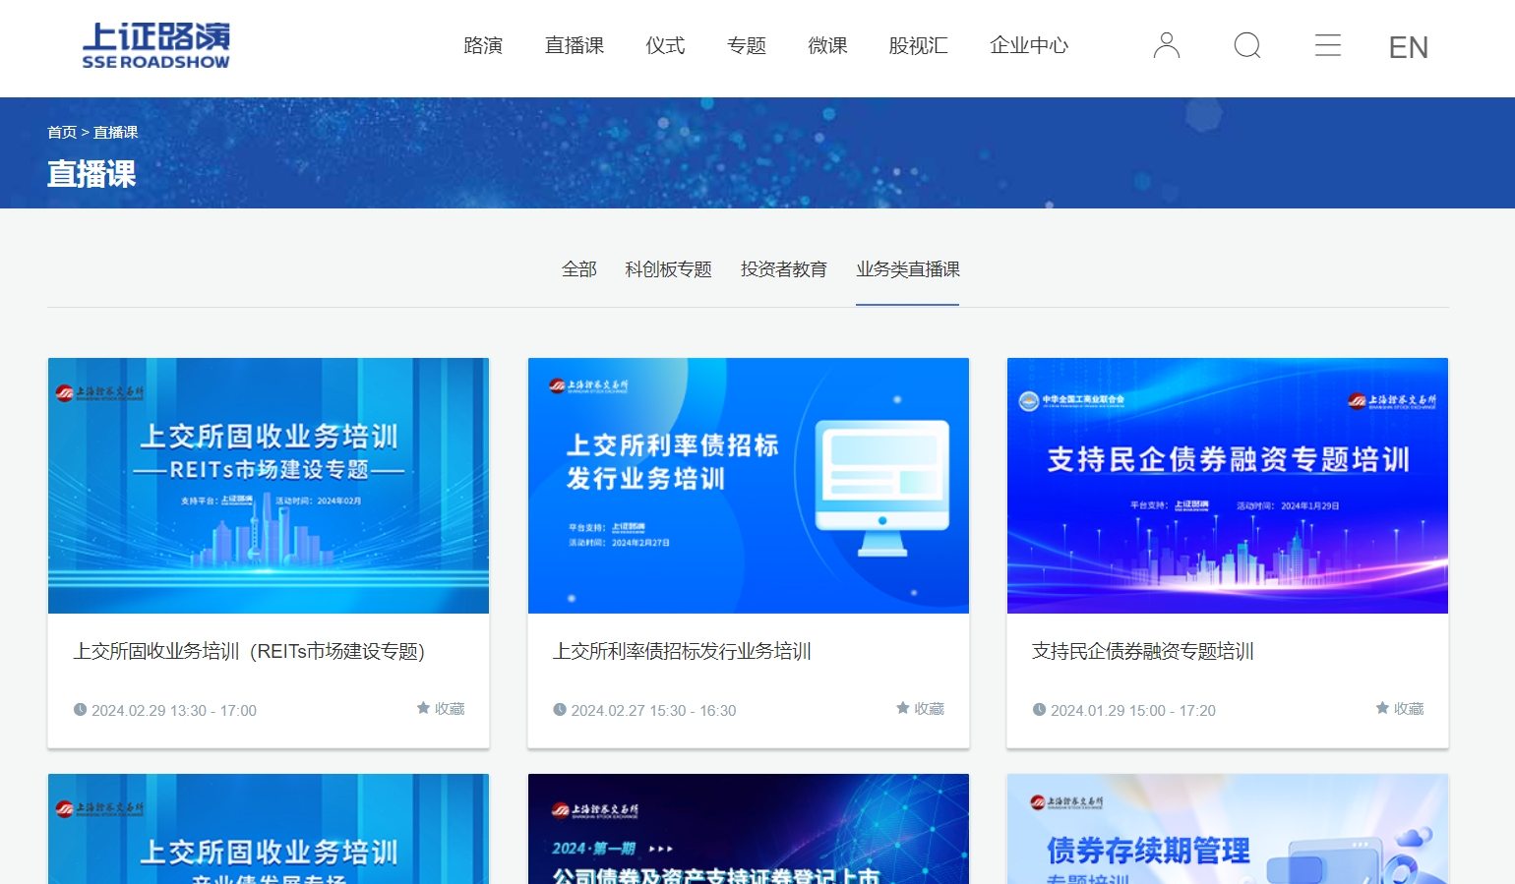

1. 点击“进入活动”，弹出**邀请码**输入界面，输入邀请码和验证码后即可进入观看。

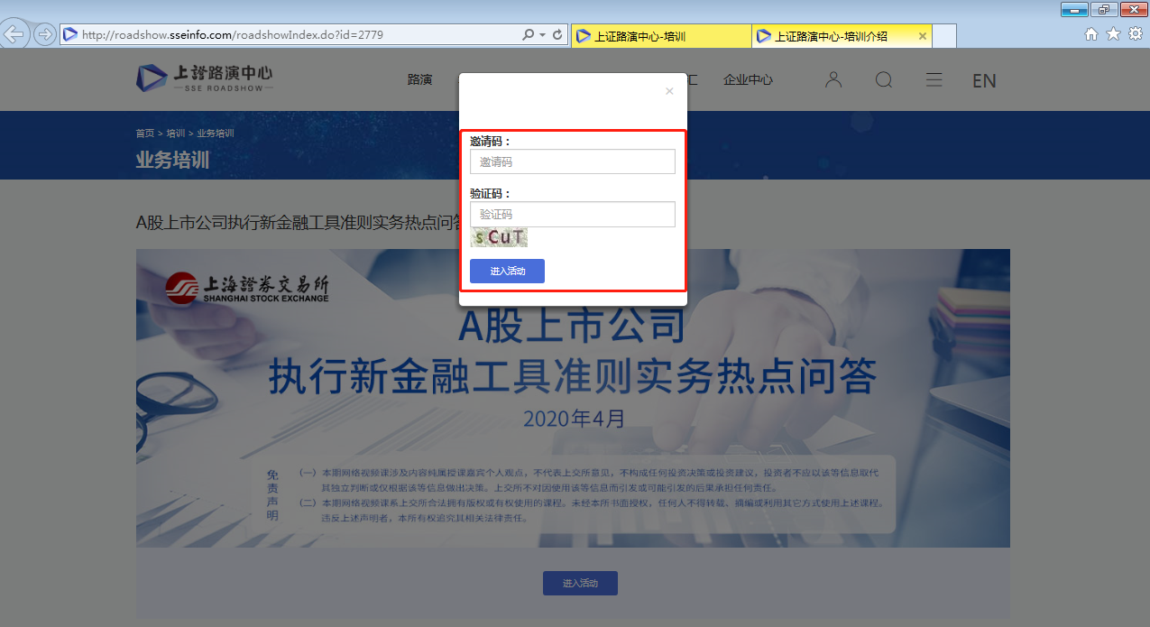

二、回放操作指南

1. 打开上交所浦江大讲堂网站（https://pujiang.sse.com.cn）,点击页面右上角“登录”按钮，登录浦江大讲堂（如您曾参加过浦江大讲堂的培训，请用学员手机号登录，忘记密码的可使用短信验证码登录。如您从未注册账号，请自行注册）。

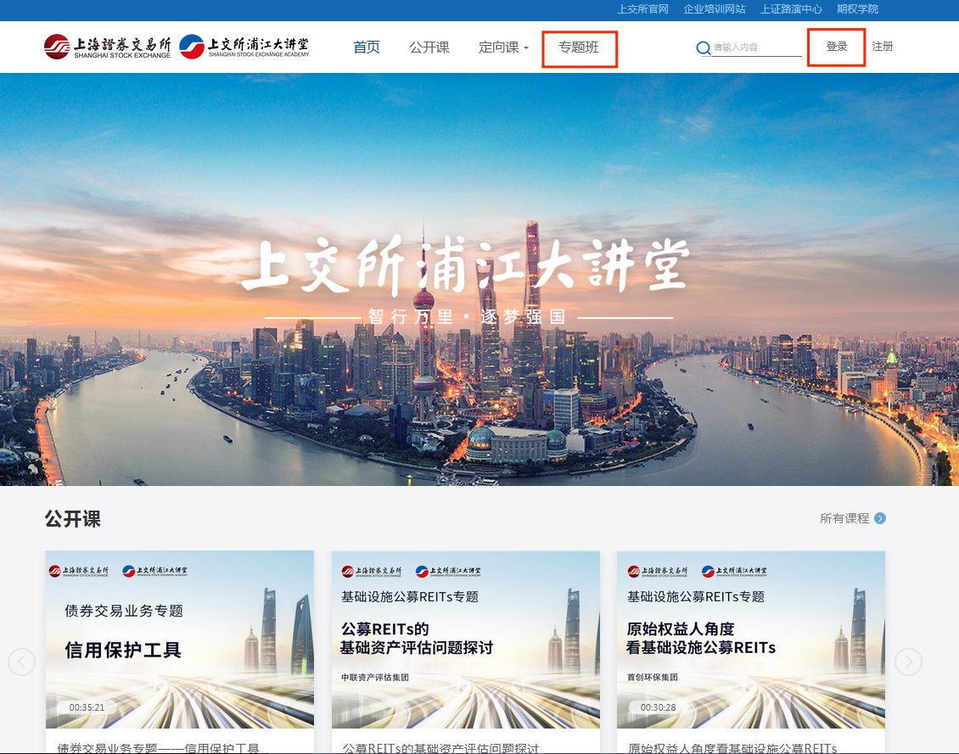

2、点击“专题班”栏目标签，选择本场培训，进入培训主页。

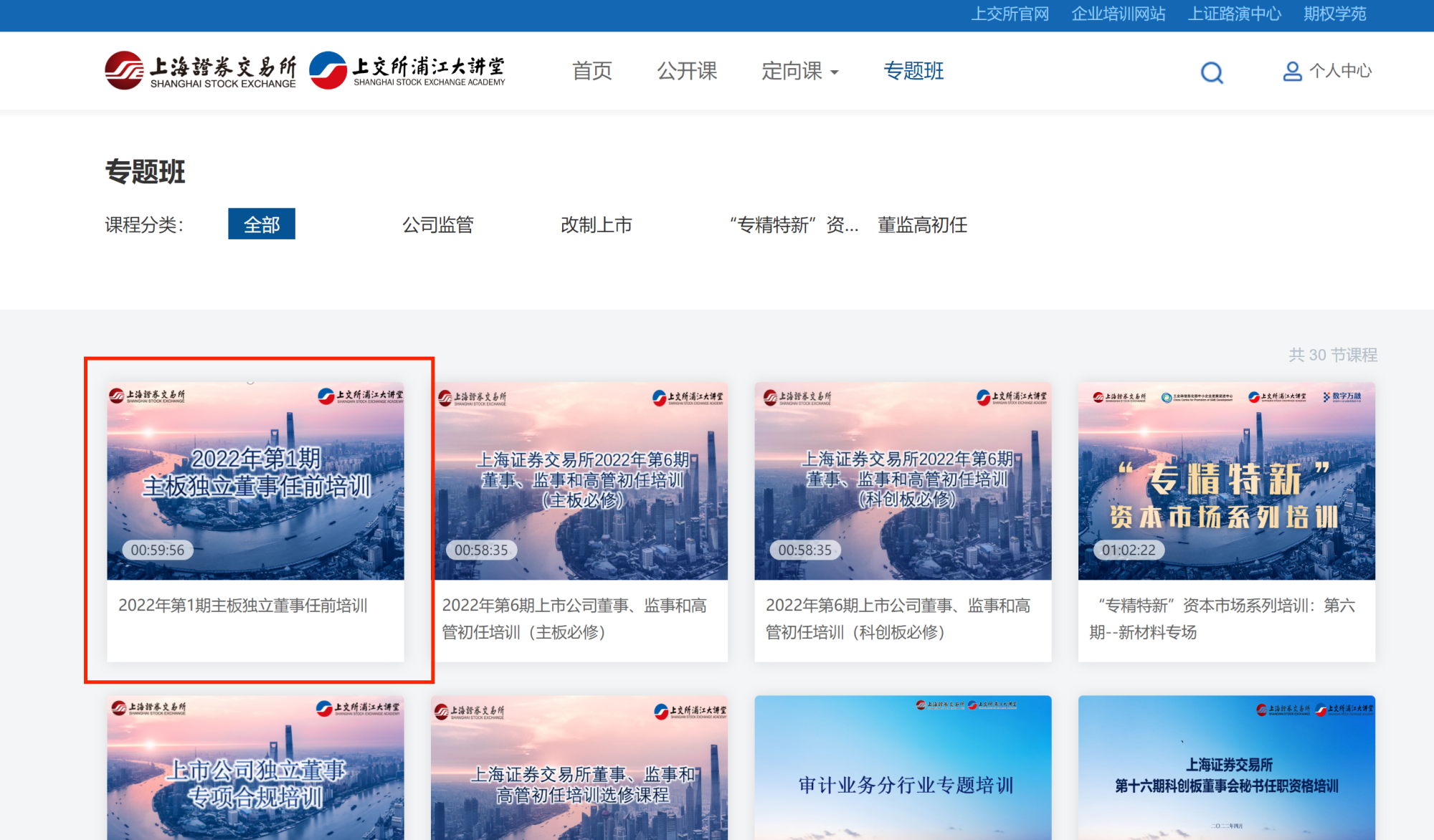

3、点击“开始学习”后输入邀请码和验证码，从目录中选择课程进行学习。

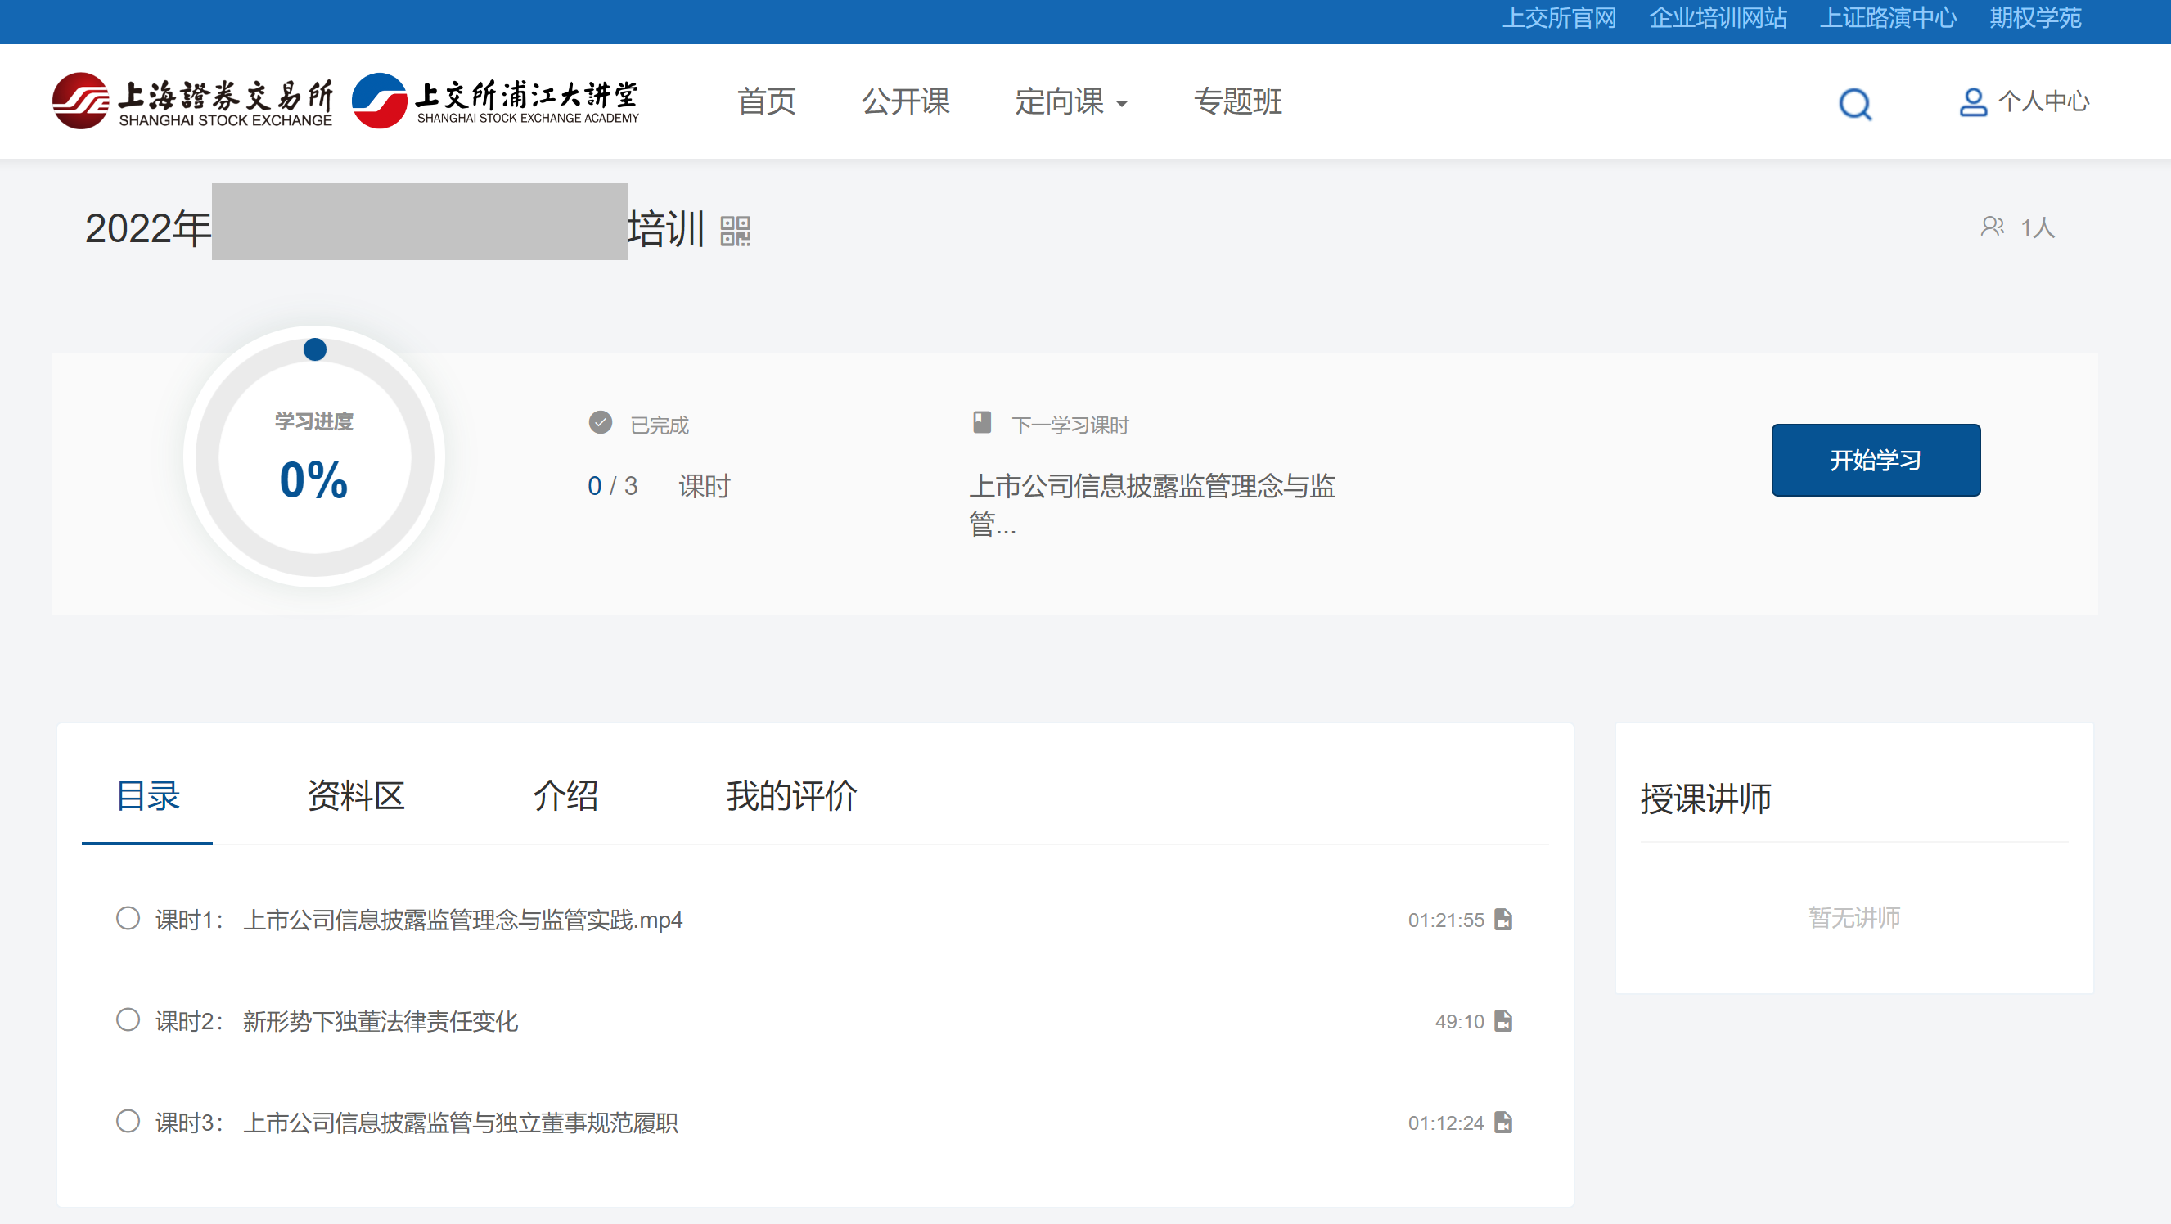

4、登录故障等网站技术问题请拨打技术支持电话:4008888400并按语音提示依次按键“3”和“8” 。